
中华人民共和国第二届职业技能大赛-世赛选拔项目砌筑、瓷砖贴面、混泥土建筑、抹灰与隔墙系统与国赛精选项目砌筑、室内装饰设计赛项设备设施支持单位遴选项目招标文件

（项目编号： TGPC-2023-B-0048）


天津市政府采购中心
2023.6

目 录
第一部分 投标邀请函

第二部分 招标项目要求

第三部分 投标须知

第四部分 合同条款

第五部分 投标文件格式

第一部分 投标邀请函
受天津第二届国赛运营管理资源开发有限责任公司委托，天津市政府采购中心将以公开招标方式，对中华人民共和国第二届职业技能大赛-世赛选拔项目砌筑、瓷砖贴面、混泥土建筑、抹灰与隔墙系统与国赛精选项目砌筑、室内装饰设计赛项设备设施支持单位遴选项目实施招标。现欢迎合格的供应商参加投标。
本项目为远程招投标，一律不接受纸质投标文件，只接受加盖投标人电子签章的PDF格式电子投标文件（以通过天津公共资源电子签章客户端正确读取签章信息为准）。供应商参加投标前须办理CA数字证书（USBKey）和电子签章。投标人须按招标文件的规定在天津市政府采购中心招投标系统中提交网上应答并上传加盖投标人电子签章的PDF格式电子投标文件（以通过天津公共资源电子签章客户端正确读取签章信息为准）。
一、项目名称和编号
（一）项目名称：中华人民共和国第二届职业技能大赛-世赛选拔项目砌筑、瓷砖贴面、混泥土建筑、抹灰与隔墙系统与国赛精选项目砌筑、室内装饰设计赛项设备设施支持单位遴选项目
（二）项目编号： TGPC-2023-B-0048
二、项目内容

第一包：铝模及装拆专用工具等1批，合同履行期限：大赛开赛前8日内到货，货到之日起5日内完成安装，比赛前3日内完成调试，比赛结束24小时内完成撤场。

第二包：瓷砖切割立式线锯等1批，合同履行期限：大赛开赛前8日内到货，货到之日起5日内完成安装，比赛前3日内完成调试，比赛结束24小时内完成撤场。

第三包：操作桌等1批，合同履行期限：大赛开赛前8日内到货，货到之日起5日内完成安装，比赛前3日内完成调试，比赛结束24小时内完成撤场。

本项目内容及需求详见本文件第二部分《招标项目要求》。
三、供应商资格要求（实质性要求）
（一）本项目不接受联合体投标。
（二）投标人须提供以下材料
1. 营业执照副本或事业单位法人证书或民办非企业单位登记证书或社会团体法人登记证书或基金会法人登记证书扫描件或自然人的身份证明扫描件。
2. 财务状况报告等相关材料：
A.经第三方会计师事务所审计的2021年度或2022年度财务报告扫描件。
B. 具有良好的商业信誉和健全的财务会计制度的书面声明。
注：A、B两项提供任意一项均可。
3. 依法缴纳税收和社会保障资金的书面声明。
4. 投标截止日前3年在经营活动中没有重大违法记录的书面声明（截至开标日成立不足3年的供应商可提供自成立以来无重大违法记录的书面声明）。
5. 提交具备履行合同所必需的设备和专业技术能力证明材料。
（三）投标人单位没有被列入失信被执行人、重大税收违法案件当事人名单、政府采购严重违法失信行为记录名单，相关主体信用记录通过“信用中国”网站(www.creditchina.gov.cn)、中国政府采购网(www.ccgp.gov.cn)等渠道查询（递交投标文件时请提供两个网站的信用记录查询结果打印页面并加盖公章）。
（四）根据《第二届全国技能大赛设备设施支持单位遴选工作规程》的要求，投标人须提供由中华人民共和国第二届职业技能大赛执行委员会市场化运作（赞助）工作部出具的《合作意向确认书》。联系人：周老师，联系电话：022-88711837
四、获取招标文件时间、方式
（一）获取招标文件时间：2023年6月30日至2023年7月7日，每日9:00至17:00（北京时间，法定节假日除外）。
（二）获取招标文件的方式：
1. 获取招标文件网址：使用天津市中环认证服务有限公司发出的CA数字证书（原天津市电子认证中心发出尚在有效期内的CA数字证书仍可使用）登录天津市政府采购中心网（网址：http://tjgpc.zwfwb.tj.gov.cn）-“网上招投标”-“供应商登录”-“市级集采机构入口”下载招标文件。
2. 供应商注册、CA数字证书（USBKey）领取、电子签章办理办法：
（1）天津市政府采购中心网注册：登录天津市政府采购中心网（http://tjgpc.zwfwb.tj.gov.cn）首页点击“供应商注册”，填写相关内容。天津市政府采购中心注册窗口联系电话：022-24538316。
（2）CA数字证书（USBKey）领取及电子签章办理：参见天津市政府采购中心网（http://tjgpc.zwfwb.tj.gov.cn）--服务指南--供应商注册、领取CA数字证书（USBKey）及电子签章制章的流程。
CA数字证书办理联系电话：400-0566-110或022-24538059。
电子签章办理联系电话：022-24538059。
（三）下载招标文件后如放弃投标，请于网上应答截止时间之前取消投标。
（四）本项目不组织标前答疑会。
五、网上应答时间
2023年6月30日9:00至2023年7月21日8:30，使用天津市中环认证服务有限公司发出的CA数字证书（原天津市电子认证中心发出尚在有效期内的CA数字证书仍可使用）登陆天津市政府采购中心网（网址：http://tjgpc.zwfwb.tj.gov.cn）-“网上招投标”-“供应商登录”-“市级集采机构入口”进行应答并提交。网上应答帮助链接：http://tjgpc.zwfwb.tj.gov.cn/webInfo/getWebInfoListForwebInfoClass.do?fkWebInfoclassId=W008
六、投标截止时间及方式
（一）投标截止时间：2023年7月21日8:30。投标截止时间前提交网上应答并上传加盖投标人电子签章的PDF格式电子投标文件（以通过天津公共资源电子签章客户端正确读取签章信息为准）方为有效投标。
（二）投标方式：本项目投标采用网上电子投标方式，投标人须于投标截止时间前使用天津市中环认证服务有限公司发出的CA数字证书（原天津市电子认证中心发出尚在有效期内的CA数字证书仍可使用）登陆天津市政府采购中心网（网址：http://tjgpc.zwfwb.tj.gov.cn）-“网上招投标”-“供应商登录”-“市级集采机构入口”提交网上应答并上传加盖投标人电子签章的PDF格式电子投标文件（以通过天津公共资源电子签章客户端正确读取签章信息为准）。
七、开标时间及方式
（一）开标解密时间：2023年7月21日8:30至9:30完成开标解密的投标为有效投标。
（二）开标解密方式：本项目采用网上开标方式，投标人须于规定时间内使用天津市中环认证服务有限公司发出的CA数字证书（原天津市电子认证中心发出尚在有效期内的CA数字证书仍可使用）登陆天津市政府采购中心网（网址：http://tjgpc.zwfwb.tj.gov.cn）-“网上招投标”-“供应商登录”-“市级集采机构入口”完成开标解密。
（三）网上开标公示时间：2023年7月21日9:30至12:00。投标人可在规定时间内使用天津市中环认证服务有限公司发出的CA数字证书（原天津市电子认证中心发出尚在有效期内的CA数字证书仍可使用）登陆天津市政府采购中心网（网址：http://tjgpc.zwfwb.tj.gov.cn）-“网上招投标”-“供应商登录”-“市级集采机构入口”自行查看开标信息。
八、代理机构名称、地址、联系人及联系方式
（一）代理机构名称：天津市政府采购中心
（二）代理机构地址：天津市河东区红星路79号二楼（邮编：300161）
（三）联系人：郭晓刚、鲁志强、杨光
（四）网址：http://tjgpc.zwfwb.tj.gov.cn
（五）对外办公时间：法定工作日9:00～12:00，14:00～17:00
（六）咨询服务电话：022-24538176
1. 供应商注册咨询：022-24538316
2. CA证书和电子签章办理咨询：022-24538059
3. 采购文件咨询：022-24538176
4. 网上应答及解密操作咨询：022-24538309
九、天津第二届国赛运营管理资源开发有限责任公司地址和联系方式
（一）地址：天津市海河教育园区新慧路1号管理中心二区301-23KJ223室
（二）联系人：王老师
（三）联系电话：022-88711867
十、质疑方式
供应商认为招标文件、招标过程和招标结果使自己的权益受到损害的，可以在知道或者应知其权益受到损害之日起七个工作日内，按照本项目招标文件第三部分《投标须知》“8. 询问与质疑”的相关规定，以书面原件形式针对同一招标程序环节一次性提出质疑，否则不予受理。
大赛执委会质疑受理：
1. 联系部门：天津第二届国赛运营管理资源开发有限责任公司
2. 联系地址：天津市海河教育园区新慧路1号管理中心二区301-23KJ223室
3. 联 系 人：王老师
4. 联系方式：022-88711867
十一、公告期限
招标公告的公告期限为 5 个工作日。
十二、招标代理服务费
本项目按包收费，每包向中标供应商一次性收取招标代理服务费人民币5000元。
中标供应商应于中标公告发布之日起5个工作日内缴纳招标代理服务费，缴费单位名称须与投标单位名称一致，缴费时请注明项目编号及中标包号。
名 称：天津市公共资源交易中心
开户行及账号：中国建设银行股份有限公司天津明华支行
1205 0162 4900 0000 0675
银行联行号：105110039436
纳税人识别号：1212 0000 MB1E 44809C
地址：天津市河东区红星路79号
缴费及申请开票系统：http://www.tjggzy.cn/ztbxt
缴费及开票咨询电话：022-24532012

2023年6月30日

第二部分 招标项目要求
注：加注“★”号条款为实质性条款，不得出现负偏离，发生负偏离即做无效标处理。

一、商务要求
- 服务要求
★1.投标人无偿提供项目需求书所列产品用于中华人民共和国第二届职业技能大赛的举办，投标人所提供产品资产所有权不发生转移。投标人承担所投产品运输、装拆卸、安装及调试所产生的费用。投标人提供大赛现场产品的维修、维护，投标人组建技术服务团队（根据赛项保障单位需求确定人数，需求人数以合同为准）并指定团队负责人为大赛提供7×24小时技术响应，非比赛期间1小时内技术人员达到设备现场，比赛期间配备技术人员实时提供技术保障。投标人提供面向参赛选手与本赛项工作人员的技术培训。
- 投标人除无偿提供项目需求书所列设备设施类产品外，可根据自身发展情况无偿提供大赛所需的现金或现金等价物支持大赛各项工作开展。现金或现金等价物范围可根据招标前投标人与中华人民共和国第二届职业技能大赛执行委员会市场化运作（赞助）工作部洽谈情况自行确定。
- 本项目无报价，网上应答投标报价填写“1”。
★（二）交付要求
1.设备设施（项目需求书所列产品）交货要求：
交货时间：比赛开赛前 8 日内（特殊情况以合同为准）。
安装完成：货到之日起 5 日内（特殊情况以合同为准）。
调试完成：比赛前 3 日内（（特殊情况以合同为准）。
撤场期：比赛结束 24 小时内（特殊情况以合同为准）。
交货地点：天津市津南区咸水沽镇国展大道888号（特殊情况以合同为准）。
2.现金及现金等价物交付要求：
现金交付时间：合同签订 30 日内（特殊情况以合同为准）。
现金等价物交付时间：合同签订 30 日内（特殊情况以合同为准）。
3.特别要求：天津第二届国赛运营管理资源开发有限责任公司有权要求投标人提供产品说明书及对产品的合法供货渠道进行说明，经核实如投标人提供非法渠道的商品，视为欺诈，投标人须承担因此造成本届大赛的损失赔偿；同时，依据现行的国家法律法规追究其他责任，并连带追究所投产品制造商的责任。
★（三）验收方法及标准
按照天津第二届国赛运营管理资源开发有限责任公司、中标单位、赛项保障单位三方所签订设备设施支持合同的约定和现行国家标准、行业标准以及企业标准对每一项技术、服务、安全标准的履约情况进行确认。验收结束后，应当出具验收书，列明各项标准的验收情况及项目总体评价，由验收三方共同签署。验收如产生相关费用由投标人负责。
二、技术要求

★（一）投标人须承诺所投产品和服务符合相关强制性规定。交货时天津第二届国赛运营管理资源开发有限责任公司有权要求投标人出具所投产品、服务符合上述规定的证明文件。

（二）具体需求详见本部分项目需求书。

三、第一包、第二包、第三包评分因素及评标标准
第一部分客观分（46分）
1 | 本地综合服务支撑能力 | 投标人在项目所在地区（天津市）有固定服务机构的：1分；其它：0分。（提供2023年5月1日前注册，并在有效期内本企业或本企业下属服务机构营业执照扫描件） | 1分
2 | 制造商认证评价 | 投标人所投产品的制造商具备质量管理体系认证、职业健康安全管理体系认证、环境管理体系认证，投标文件中提供证书扫描件。具备1份证书得4分，最多12分 | 12分
3 | 产品认证评价 | 提供与所投产品相关的知识产权证书扫描件。具备1份证书得3分，最多12分 | 12分
4 | 检测报告 | 产品和主要原材料、粉末等的检测报告（须在有效期内），具备1份报告得3分，最多9分 | 9分
5 | 参与技能人才培养 | 提供以下任意一项证明文件的得4分，最多得4分：  1.投标人参与本赛项（相关职业）现行《国家职业标准》起草或审定的（提供该标准封面及说明扫描件）；  2.投标人为本赛项（相关职业）职业技能等级认定评价机构的（提交省级或以上主管部门颁发的备案文件扫描件）。 | 4分
6 | 参与赛事合作评价 | 投标人提供以下证明材料，提供的证明材料均不得遮挡涂黑，否则不予认定加分。  1.第45届或第46届（含2022世界技能大赛特别赛）由赛事组委会、执委会出具的合作证明或感谢信：2分；  2.参与第一届全国技能大赛赛事合作，由大赛组委会、执委会出具的合作证明或感谢信：2分;  3.近3年内参与其他国家一类、国家二类、省级一类技能大赛赛事合作，由赛事组委会、执委会出具的合作证明或感谢信：每提供1份得1分，最多得4分。 | 8分
第二部分主观分（54分）
1 | 企业成果评价 | 至少包含企业产品研发及应用成果相关证明材料、校企合作成果相关证明材料等。  根据综合比较，最优：9分；  根据综合比较，较优：6分；  根据综合比较，一般：3分；  根据综合比较，较差：0分。 | 9分
2 | 产品性能评价 | 至少包含产品整理设计理念、性能描述、安全耐用性描述等方面内容等。  根据综合比较，最优：9分；  根据综合比较，较优：6分；  根据综合比较，一般：3分；  根据综合比较，较差：0分。 | 9分
3 | 运输与安装调试 | 至少包含运输方案、装卸方案、安装调试方案等。  根据综合比较，最优：9分；  根据综合比较，较优：6分；  根据综合比较，一般：3分；  根据综合比较，较差：0分。 | 9分
4 | 技术服务评价 | 至少包含制造商及投标人服务承诺、投标服务承诺、服务响应方案、技术培训方案等。  根据综合比较，最优：9分；  根据综合比较，较优：6分；  根据综合比较，一般：3分；  根据综合比较，较差：0分。 | 9分
5 | 项目管理评价 | 至少包含项目人员组织管理方案、风险评估及管理方案、应急管理方案等方面内容。  根据综合比较，最优：9分；  根据综合比较，较优：6分；  根据综合比较，一般：3分；  根据综合比较，较差：0分。 | 9分
6 | 赛事合作支持方案 | 为大赛提供其他支持与服务（包含但不限于现金或现金等价物等），方案包含提供支持与服务明细、价值额度等。  根据综合比较，最优：9分；  根据综合比较，较优：6分；  根据综合比较，一般：3分；  根据综合比较，较差：0分。 | 9分

四、投标文件内容要求

（一）投标人须按照《投标须知》“C 投标文件的编制”中的相关要求编制投标文件。

（二）投标文件格式参照第五部分“投标文件格式”。

项目需求书

一、项目背景

中华人民共和国第二届职业技能大赛将于2023年9月在天津举办，为举办一届智慧集约、公平公正、绿色安全、开放共享的技能赛事，大赛执委会通过公开招标方式遴选设备设施支持单位，设备设施支持单位为所投赛项提供比赛所需设备设施（含硬件、软件、工具、耗材、技术服务等）。

二、项目内容

★第一包：铝模及装拆专用工具等需求清单及技术参数
序号 | 标的名称 | 技术参数 | 单位 | 数量
1 | 铝模及装拆专用工具（混凝土建筑） | 1.模板边框、端肋的孔位应符合下列规定：相邻孔位 中心距应以 50mm 为模数；边框相邻孔位中心距不应大于 300mm ;端肋相邻孔位中心距不应大于 150mm ;标准模板的孔位相适应。平面模板的面握实测厚度不得小于 3.5mm ，边框、端肋公称壁厚不得小于 5.0mm；连接角模公称壁厚不得小于6.0、mm ；阴角模板公称壁厚不得小于 3.5mm。  2. 模板的变形限值为模板构件计算跨度的 1/400 ，单块模板变形限值不应超过 1. 5mm;饰面清水温凝土模板的累计变形限值不应超过 2mm ;普通清水温凝土模板的累计变形限值不宜超过 3mm 。  3.背楞取用整根杆件。背楞搭接时 ，上下道背楞接头宜错开设置 ，错开位置不宜少于 400mm ，接头长度不应少于 200mm。当上下接头位置无法错开时 ，应设计具有足够承载力的连接件。  4.墙柱模板采用对拉螺栓连接时 ，最底层背楞距离地 面、外墙最上层背楞距离板顶不宜大于300mm ，内墙最上层背楞 距离板顶不宜大于 700mm ；除应满足计算要求外，背楞竖向间距不宜大 于 800mm ，对拉螺栓横向间距不宜 大于 800mm 。转角背楞及宽度小于 600mm 的柱箍宜一体化 ，相邻墙肢模板宜通过背楞连成整体。  5.设置斜撑时 ，墙斜撑间距不宜大于 2000mm ，长度大于等于 2000mm 的墙体斜撑不应少于两根 ，柱模板斜撑间距不应大于 700mm ，当柱截面尺寸大于 800mm 时，单边斜撑不宜少于两根 。斜撑宜着力于竖向背楞。  普通/铝模厂家配套/含装拆专用工具（2套） | 套（一套约60㎡） | 27
2 | 台锯（混凝土建筑） | 90度位置时的切割高度:0-=70mm45度位置时的切割高度:0-48mm斜面可调整范围:-2度-47度最大牵引长度:330mm  锯片尺寸:225x30x2.5mm  空转转速:CS 70 EB:2000-4200转/分功率(额定输出 :2200W电压:220V频率:50-60Hz电流:10.5A  作台尺寸(长X宽):690x500mm带可折叠支架的重量:34kg活动防毛边块实现双面防毛边一目了然且位置理想的控制部件用干装入角度挡板的环挠式V形机  锯片可快速精确的切割，宽度可达320豪米45度切割可达226毫米宽竖切可达70毫米深度  倾斜刀片实现了-2度到47度的角度切割  可弹国的弹簧舌片实现隐藏式切割，无需拆卸 | 台 | 27
3 | 木模板（混凝土建筑） | 2440×1220×18mm，（胶合木模板尺寸：2440（±1）mm*1220（±1）mm，厚度：18（±0.5）mm表面材质：覆膜，封边工艺：刷漆/不封边，表面平整度：±0.3mm，密度/重量：38-45kg，主材树种：山樟、柳按、杨木、桉木；环保等级：E1） | 张 | 270
4 | 釉面陶质砖（室内装饰设计） | 150mm×150mm×6mm，哑光（磨砂）,非磨边 | 块 | 12400
5 | 釉面陶质砖（瓷砖贴面） | 150mm×150mm×6mm，哑光（磨砂）,非磨边 | 块 | 12000
6 | 陶土砖（瓷砖贴面） | 300mm×300mm×9mm | 块 | 1200
7 | 陶土砖（瓷砖贴面） | 300mm×450mm×9mm | 块 | 600
8 | 瓷砖胶（室内装饰设计） | 20kg/袋 | 袋 | 186
9 | 瓷砖胶（瓷砖贴面） | 20kg/袋 | 袋 | 180
10 | 填缝料（室内装饰设计） | 2kg，防霉超细型白色 | 袋 | 124
11 | 填缝料（瓷砖贴面） | 2kg，防霉超细型白色 | 袋 | 120
12 | 泡沫砖（瓷砖贴面） | 600mm×200mm×200mm | 块 | 900
13 | 干拌砂浆（室内装饰设计） | 40kg/袋 | 袋 | 372
14 | 干拌砂浆（瓷砖贴面） | 40kg/袋 | 袋 | 360
15 | 铁锹（室内装饰设计） | 普通平板铁锹 | 把 | 5
16 | 铁锹（瓷砖贴面） | 普通平板铁锹 | 把 | 5
17 | 砌块（砌筑世赛） | 600mm×240mm×200mm | 块 | 400
18 | 砌筑砂浆（砌筑国赛） | BP126，40kg每袋，材料为底层批料,不打卷、不脱落、不粘抹刀；收缩性小于2.5（mm/m);28d抗折强度大于2.5（MPA);28d抗压强度大于7；抗裂性无裂纹；拉伸粘结强度大于0.5 | 袋 | 400
19 | 砌筑砂浆（砌筑世赛） | BP126，40kg每袋，材料为底层批料,不打卷、不脱落、不粘抹刀；收缩性小于2.5（mm/m);28d抗折强度大于2.5（MPA);28d抗压强度大于7；抗裂性无裂纹；拉伸粘结强度大于0.5 | 袋 | 500
20 | 石膏踢脚线（抹灰与隔墙系统） | 12cm 宽，2.5m 长，详图见附件：抹灰隔墙项目装饰线图 | 根 | 50
21 | 石膏装饰线（抹灰与隔墙系统） | 8cm 宽，2.5m 长，详图见附件：抹灰隔墙项目装饰线图 | 根 | 150
22 | 石膏装饰线（抹灰与隔墙系统） | 15cm 宽，2.5m 长，详图见附件：抹灰隔墙项目装饰线图 | 根 | 150
23 | 嵌缝石膏（抹灰与隔墙系统） | 20kg | 袋 | 70
24 | 模型石膏（抹灰与隔墙系统） | 20kg | 袋 | 35
25 | 隔音棉（抹灰与隔墙系统） | 75mm 厚，80x1200mm，玻璃丝棉，板式。（比赛现场备料为准），每包不少于6张 | 包 | 40
26 | 抹灰铲（抹灰与隔墙系统） | 10cm宽 30长 | 把 | 35

★第二包：瓷砖切割立式线锯等需求清单及技术参数
序号 | 标的名称 | 技术参数 | 单位 | 数量
1 | 瓷砖切割立式线锯（室内装饰设计） | 1.工作台尺寸≥200×200 mm，可45度倾斜；  2.可无段变速；  3.带水泵或可加装水泵装置。  4.喉深≥150mm。 | 台 | 31
2 | 砌墙  （室内装饰设计） | 墙体尺寸：1.6m*2m；  墙体数量：2.  技术要求：  1.轻质泡沫砖（0.6*0.2*0.2m）组砌；  2.两面垂直，阳角侧需要水泥砂浆抹灰；  3.平整度垂直度不大于2mm；阳角90度，偏差不大于2度。 | 堵 | 31
3 | 工作台  （室内装饰设计） | 长：不小于2.4m；宽：不小于1.2m；高：0.6m-0.8m；桌腿6根，5cm*5cm品质方管钢架，底部横撑加固，桌面环保板材，多层木工板，9厘厚以上。 | 台 | 31
4 | 工具清洗区  （室内装饰设计） | 每个清洗区配备10个水龙头、1个铝合金水槽（大约长6m，宽0.8m，高0.7m）和一个排水管口 | 套 | 2
5 | 切割机  （砌筑国赛） | 1.转速2600-3000rpm;  2.锯片直径350-400mm;  3.内孔直径尺寸24-26mm  4.最大切割深度83-90mm  5.具有湿切功能，且能实现旋转切割机头进行45度切割  6.带一锯片  7.高度1.3-1.4米，长度600-700mm,宽度550-650mm  8.工作台尺寸长650-700mm,宽550-600mm  9.含围挡 | 台 | 32
6 | 砂浆搅拌机租赁（砌筑国赛） | 卧式搅拌机，500L及以上 | 台 | 3
7 | 多孔砖  （砌筑国赛） | 240mm×115mm×53mm，材质为新型环保彩色水泥，工艺为手工制作，分别制作为红黄白三个深颜色；材料满足国标标准；多孔砖的长度宽度尺寸无误差，厚度尺寸允许误差在±2mm内，抗压强度在38度以上，吸水率在11%以上，绿色砖2300块，红色砖2900块，灰色砖8600块。 | 块 | 13800
8 | 放样台  （砌筑国赛） | 不小于2.0m×1.2m×0.8m，表面光滑平整 | 台 | 32
9 | 平板车  （砌筑国赛） | 通用款即可，参考范围：长80-100cm，宽60-70cm，承重500斤以上 | 辆 | 32
10 | 彩色打印机  （砌筑国赛） | 有复印功能，能够打印A3纸 | 台 | 1
11 | 铁盆  （砌筑国赛） | 用来盛放砂浆长1m，宽0.3m，高0.15m | 个 | 32
12 | 砂浆搅拌机  （砌筑世赛） | 卧式搅拌机，500L及以上 | 台 | 3
13 | 放样台  （砌筑世赛） | 不小于2.0m×1.2m×0.8m，表面光滑平整 | 台 | 32
14 | 平板车  （砌筑世赛） | 通用款即可，参考范围：长80-100cm，宽60-70cm，承重500斤以上 | 辆 | 32
15 | 彩色打印机  （砌筑世赛） | 有复印功能，能够打印A3纸 | 台 | 1
16 | 铁盆  （砌筑世赛） | 用来盛放砂浆长1m，宽0.3m，高0.15m | 个 | 32
17 | 水桶  （砌筑世赛） | 桶高度600mm，上口直径540mm | 个 | 64
18 | 斗车  （砌筑世赛） | 通用款即可，总长1.4-1.6m，斗长75-85cm，宽55-60cm | 辆 | 6
19 | 工位垃圾桶  （砌筑世赛） | 放废砖 | 个 | 32

★第三包：操作桌等需求清单及技术参数
序号 | 标的名称 | 技术参数 | 单位 | 数量
1 | 操作桌 | 1800×1000×800mm，三聚氰胺多层板，承重大于25张石膏板重.见详图附件：操作桌图纸 | 张 | 30
2 | 木质基座（地台） | 2400×2400×130mm，18mm多层板，下部做主次梁，平整度限差±1mm，配备可调节螺栓。方正，边缘整齐，见详图附件：操作平台图纸1、操作平台图纸2 | 组 | 31
3 | 普通石膏板 | 2400×1200×12mm，灰色 | 张 | 460
4 | 普通石膏板 | 2400×1200×12mm，替代隔音石膏板，但需要另外一个其他颜色，用以区分，不与其他石膏板同颜色。 | 张 | 80
5 | 防火石膏板 | 2400×1200×12mm，粉色 | 张 | 220
6 | 防水石膏板 | 2400×1200×12mm，蓝色 | 张 | 220
7 | 哈比特板 | 2440×1220×12mm，与以上其他石膏板要求颜色不同 | 张 | 80
8 | C 龙骨 | 3000×75×45×0.6mm | 根 | 1300
9 | U 龙骨 | 3000×75×36×0.6mm | 根 | 650
10 | 接缝带 | 50cm×60m | 卷 | 60
11 | 金属护角条 | 2400mm×25mm | 根 | 600
12 | PVC护角条 | 2400mm×25mm | 根 | 600
13 | 金属护角纸带 | 50cm×30m | 卷 | 60
14 | 螺钉（干壁钉） | 25×3.5mm，不少于1000发/盒 | 盒 | 70
15 | 螺钉（干壁钉） | 35×3.5mm，不少于1000发/盒 | 盒 | 70
16 | 哈比特螺钉 | 哈比特板专用，不少于1000发/盒 | 盒 | 35
17 | 大扁头燕尾钉 | 4.2x13mm，不少于100发/盒 | 盒 | 40
18 | 腻子粉 | 20kg | 袋 | 70
19 | 砂料 | 粒径1.5mm，20kg | 袋 | 35
20 | 色浆 | 水性色浆或膏状色浆，红、黄、蓝、绿、黑五种颜色为一套 | 套 | 35
21 | 钢卷尺 | 5m | 个 | 35
22 | 钢直尺 | 1m | 把 | 35
23 | 壁纸刀及刀片 | 刀尖角度：60度以下，刃长：10CM,全刀长最大值：16cm，刀片与刀架配套 | 套 | 35
24 | 钢直角尺 | 短边30cm，长边50cm | 把 | 35
25 | 数显直角尺 | 测量范围360°，测量精度小于0.3°，分辨率0.1° | 把 | 1
26 | 气泡水平尺 | （40cm、60cm、80cm、120cm、180cm）各一把为一套 | 套 | 1
27 | 电子数显水平尺 | （40cm、60cm、80cm、120cm、180cm）各一把为一套 | 套 | 1
28 | 铝合金丁字尺 | 1.5米 | 把 | 1
29 | 铝合金靠尺杆 | (2m、2.5m)各一把为一套 | 套 | 35
30 | 阶梯状塞尺 | 量程1-10mm，台阶长度10mm，精度±0.1mm | 把 | 10
31 | 斜接切割盒 | 塑料材质、超过8cm宽即可 | 个 | 35
32 | 镘刀（抹子） | 长300mm，宽95mm,厚0.5mm,平口 | 把 | 5
33 | 平板锯 | 16寸 | 把 | 5
34 | 充电式马刀锯 | 电压12v或18v，带电池及充电器，冲程20mm以上，切割深度：木材200mm以上，金属16mm以上 | 把 | 3
35 | 搅拌钻 | 电压220v，功率2000W，配搅拌杆 | 套 | 35
36 | 龙骨剪 | 大头、小头各一把为一套 | 套 | 5
37 | 龙骨钳 | 双手钳，市面常用款 | 把 | 5
38 | 充电式的手电钻 | 电压18V，最大硬扭/软扭（牛顿米）大于50/20，空转速度0-4500转/分钟 | 把 | 2
39 | 链钉枪 | 工具夹头1/4英寸六角，空载速率0-4500转/分钟，最大螺钉直径6mm | 把 | 2
40 | 链钉 | 与链钉枪配套，3.5*35mm，不少于1000发/盒 | 盒 | 10
41 | 沙刨 | 三角架锉刨，总长150mm，6英寸 | 把 | 35
42 | 羊角锤 | 325*145mm左右，优质钢，纤维手柄 | 把 | 35
43 | 凿子、撬棍 | 0.5m左右 | 套 | 5
44 | 人字梯 | 4步梯 | 个 | 35
45 | 工作服装、防切割手套、手套、护目镜、耳塞、防尘口罩 | 工作服装上衣统一定制35件、防切割手套（钢丝编织）35只、手套（橡胶）35双、护目镜35个,耳塞40对、防尘口罩40个 | 套 | 35
46 | 不锈钢水槽 | 3000*500*550mm，带水龙头，带下水 | 套 | 4
47 | A型夹 | 9寸，最大开口90mm | 个 | 35
48 | F型夹 | 24寸 | 个 | 35
49 | 沉砂箱 | 2000*800*800，金属板焊接 | 个 | 4

附件：操作平台图纸1
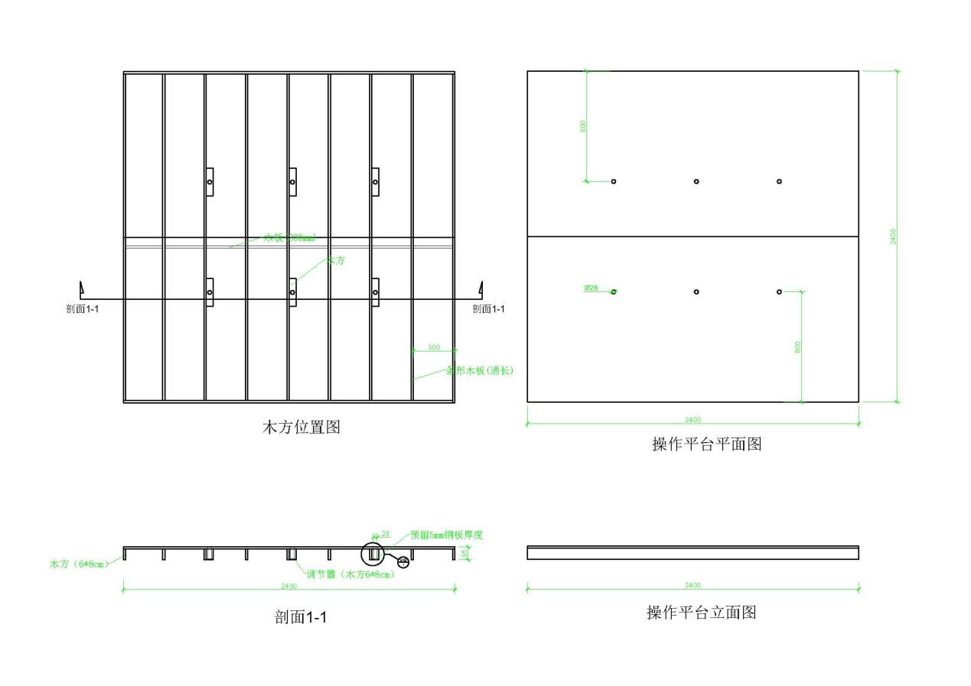
附件：操作平台图纸2
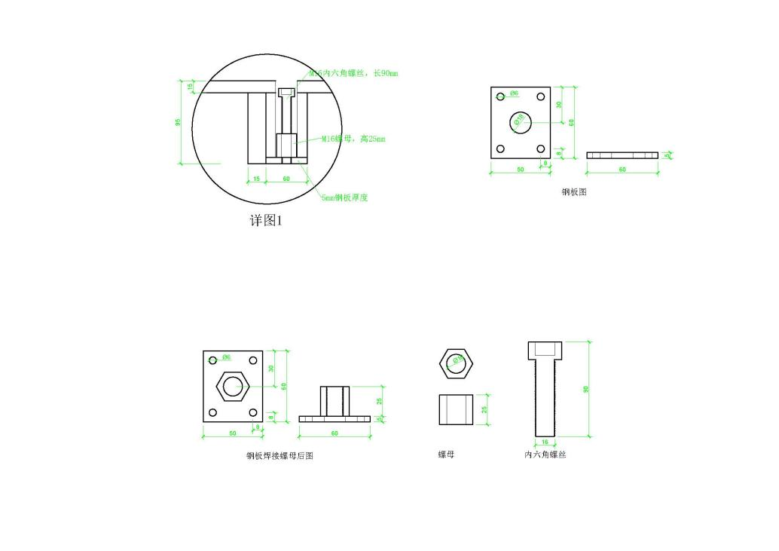

附件：操作桌图纸
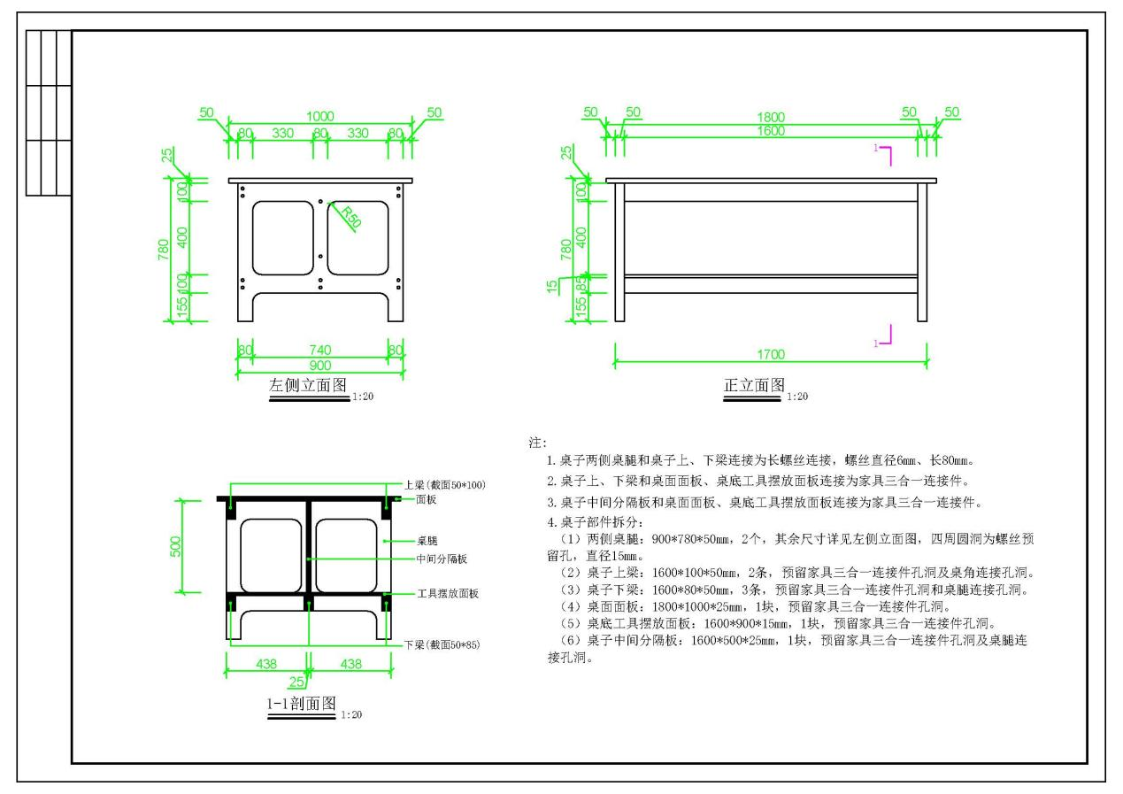

附件：抹灰隔墙项目装饰线
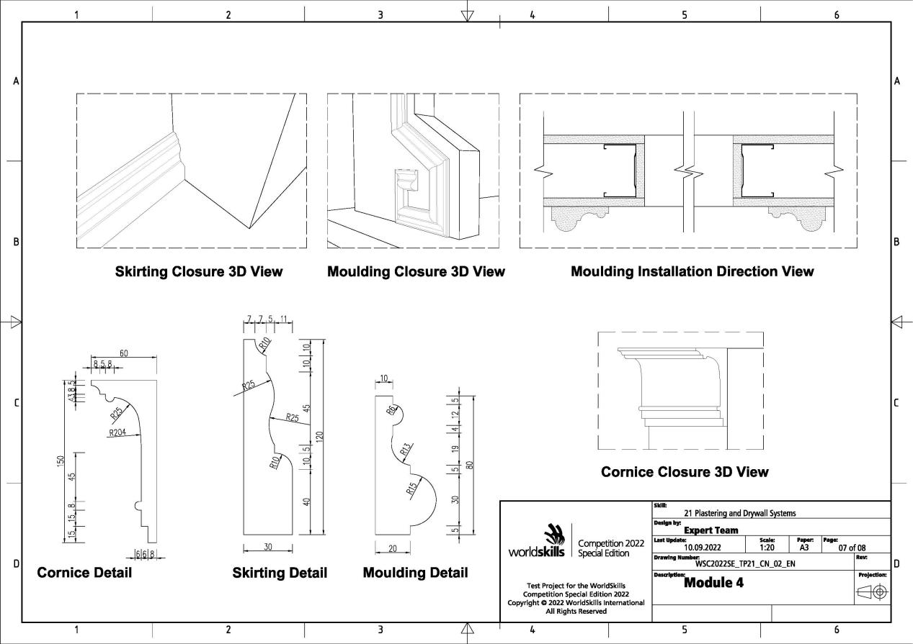

第三部分 投标须知
A 说明
1. 概述
1.1 本招标文件仅适用于投标邀请函中所叙述项目的设备设施支持单位应征遴选。
1.2 参与招标投标活动的所有各方，对在参与招标投标过程中获悉的国家、商业和技术秘密以及其它依法应当保密的内容，均负有保密义务，违者应对由此造成的后果承担全部法律责任。
2. 定义
2.1 “代理机构”系指组织本次招标活动的机构，即“天津市政府采购中心”。
2.2 “投标人”系指响应招标、参加投标竞争的法人、其他组织或者自然人。
2.3 “货物”系指投标人按招标文件规定，须向中华人民共和国第二届职业技能大赛执委会或其委托的第三方单位提供的各种形态和种类的物品（包括原材料、燃料、设备、产品等）、备品备件、工具、手册及其它有关技术资料和材料。
2.4 “服务”系指招标文件规定投标人须承担的运输、安装、调试、技术协助、校准、培训、维修以及其它类似的义务。
3. 解释权
3.1 本次招投标的最终解释权归为天津第二届国赛运营管理资源开发有限责任公司、代理机构。
4. 合格的投标人
4.1 符合《投标邀请函》中关于供应商资格要求（实质性要求）的规定。
4.3 关于联合体投标
若《投标邀请函》接受联合体投标的：
（1）两个以上的自然人、法人或者其他组织可以组成一个联合体，以一个供应商的身份共同参加投标。
（2）联合体各方均应是合格投标人。
（3）联合体各方之间应当签订共同投标协议并在投标文件内提交，明确约定联合体主体及联合体各方承担的工作和相应的责任。
（4）下载招标文件时，应以联合体协议中确定的主体方名义下载。
（5）联合体投标的，应以主体方名义提交投标保证金（如有），对联合体各方均具有约束力。
（6）由同一专业的单位组成的联合体，按照同一项资质等级较低的单位确定资质等级。业绩等有关打分内容根据共同投标协议约定的各方承担的工作和相应责任，确定一方打分，不累加打分；评审标准无明确或难以明确对应哪一方的打分内容按主体方打分。
（7）联合体各方应当分别与天津第二届国赛运营管理资源开发有限责任公司签订合作协议。
4.4 关于分公司投标
分公司作为投标人参与本项目遴选活动的，应提供具有法人资格的总公司的营业执照副本扫描件及法人企业授权书，法人企业授权书须加盖总公司公章。总公司可就本项目或此类项目在一定范围或时间内出具法人企业授权书。已由总公司授权的，总公司取得的相关资质证书对分公司有效，法律法规或者行业另有规定的除外。
5. 合格的货物和相关服务
5.1 投标人对所提供的货物应当享有合法的所有权，没有侵犯任何第三方的知识产权、技术秘密等权利，而且不存在任何抵押、留置、查封等产权瑕疵。如有第三方向采购人提出侵犯其专利权、商标权或其它知识产权的主张，该责任应由投标人承担。
5.2 投标人提供的货物质量应当完全符合现行的国家标准、行业标准或地方标准，货物和相关服务应当符合招标文件的要求。除《招标项目需求》有特殊规定外，投标人提供的货物应当是全新的、未使用过的，如所提供货物非全新的、已使用过的须在合同签订前向中华人民共和国第二届职业技能大赛执委会或其委托的第三方单位说明。
5.3 投标人应当说明投标货物的来源地，如投标的货物非投标人生产或制造的，则交货时有义务提供其从合法途径获得该货物的相关证明。
5.4 系统软件、通用软件必须是具有在中国境内的合法使用权或版权的正版软件，涉及到第三方提出侵权或知识产权的起诉及支付版税等费用由投标人承担所有责任及费用。
6. 投标费用
无论投标过程中的做法和结果如何，投标人自行承担所有与参加投标有关的费用。
7. 信息发布
本项目需要公开的有关信息，包括招标公告、更正公告、中标公告、终止公告等与招标活动有关的通知，天津第二届国赛运营管理资源开发有限责任公司、代理机构均将通过“天津政府采购中心网（http://tjgpc.zwfwb.tj.gov.cn）”公开发布。投标人在参与本采购项目招投标活动期间，请及时关注上述媒体和天津市政府采购中心招投标系统“查看项目文件”的相关信息。因没有及时关注而未能如期获取相关信息，投标人自行承担由此可能产生的风险。
8. 其他
本《投标须知》的条款如与《投标邀请函》、《招标项目需求》就同一内容的表述不一致的，以《投标邀请函》、《招标项目需求》中规定的内容为准。

B 招标文件说明
10. 招标文件的构成
10.1 招标文件由下述部分组成：
（1）投标邀请函
（2）招标项目需求
（3）投标须知
（4）合同条款
（5）投标文件格式
（6）本项目招标文件的更正公告内容（如有）
10.2 除非有特殊要求，招标文件不单独提供招标项目使用地的自然环境、气候条件、公用设施等情况，投标人被视为熟悉上述与履行合同有关的一切情况。
10.3 加注“★”号条款为实质性条款，不得出现负偏离，发生负偏离即做无效标处理。加注“▲”号的产品为核心产品（如项目需求书中未明确核心产品，则视为全部产品均为核心产品），任意一种核心产品为同一品牌时，按照本部分第32.4条款执行。
10.4 招标文件中涉及的参照品牌、型号仅起说明作用，并没有任何限制性，投标人在投标中可以选用其他替代品牌或型号，但这些替代要实质上优于或相当于招标要求。
10.5 除招标文件另有规定外，招标文件中要求的每一项产品只允许一种产品投标，每一项产品的需求数量不允许变更。
11. 招标文件的澄清和修改
11.1 投标截止前，天津第二届国赛运营管理资源开发有限责任公司、代理机构需要对招标文件进行补充或修改的，天津第二届国赛运营管理资源开发有限责任公司、代理机构将会通过“天津市政府采购中心网”以更正公告形式发布。
11.2 更正公告一经在“天津市政府采购中心网”发布，天津市政府采购中心招投标系统将自动发送通知至已获取招标文件供应商的“查看项目文件”，视同已书面通知所有招标文件的收受人。请参与项目的供应商及时关注更正公告，由此导致的风险由投标人自行承担。
11.3 更正公告的内容为招标文件的组成部分。当招标文件与更正公告就同一内容的表述不一致时，以最后发出的更正公告内容为准。
12. 答疑会和踏勘现场
12.1 本项目如召开答疑会的，所有投标人应按《投标邀请函》规定的时间、地点参加答疑会。投标人如不参加，其风险由投标人自行承担，采购人、代理机构不承担任何责任。
12.2 本项目如组织踏勘现场的，所有投标人按《投标邀请函》规定的时间、地点参加踏勘现场活动。投标人如不参加，其风险由投标人自行承担。
C 投标文件的编制
13. 要求
13.1 投标人应仔细阅读招标文件的所有内容，按招标文件要求编制投标文件，以使其投标对招标文件做出实质性响应。否则，其投标文件可能被拒绝，投标人须自行承担由此引起的风险和责任。
13.2 投标人应根据招标项目需求和投标文件格式编制投标文件，保证其真实有效，并承担相应的法律责任。
13.3 投标人应对投标文件所提供的全部资料的真实性承担法律责任，并无条件接受中华人民共和国第二届职业技能大赛执委会或其委托的第三方单位、代理机构对其中任何资料进行核实（核对原件）的要求。
14. 投标语言及计量单位
14.1 投标人和采购代理机构就投标交换的文件和来往信件，应以中文书写，全部辅助材料及证明材料均应有中文文本，并以中文文本为准。外文资料必须提供中文译文，并保证与原文内容一致，否则投标人将承担相应法律责任。除签名、盖章、专用名称等特殊情形外，以中文以外的文字表述的投标文件，评标委员会有权拒绝其投标。
14.2 除招标文件中另有规定外，投标文件所使用的计量单位均应使用中华人民共和国法定计量单位。
15. 投标文件格式
15.1 投标人应按招标文件中提供的投标文件格式完整填写。因不按要求编制而引起系统无法检索、读取相关信息时，其后果由投标人自行承担。
15.2 投标人可对本招标文件“招标项目要求”所列的所有货物进行投标，也可只对其中分项投标，本项目可确定多家中标供应商。
15.3 投标人根据招标文件的规定和本项目的实际情况，拟在中标后将中标项目的非主体、非关键性工作分包的，应当在投标文件中载明分包承担主体，分包承担主体应当具备相应资质条件且不得再次分包。
15.4 如投标多个包的，要求按包分别独立制作投标文件。
15.5 投标文件（包括封面和目录）的每一页，从封面开始按阿拉伯数字1、2、3…顺序编制页码。
16. 额度核定
16.1 投标书等各表中的价格，若无特殊说明应采用人民币填报。
17. 投标人资格证明文件
投标人必须提交证明其有资格进行投标和有能力履行合同的文件，作为投标文件的一部分。
（1）《投标邀请函》中规定的供应商资格要求（实质性要求）证明文件；
（2）若国家及行业对投标项目有特殊资格要求的，还须提供特殊资格证明文件；
（3）涉及本须知中“4. 合格的投标人”相关要求的，按其要求执行。
18. 技术投标文件
18.1 投标人须提交证明其拟供货物符合招标文件规定的技术投标文件，作为投标文件的一部分。
18.2 上述文件可以是文字资料、图纸或数据，并须提供：
（1）货物主要技术性能的详细描述；
（2）保证货物从采购人开始使用至招标文件规定的保修期内正常和连续运转期间所需要的所有备件和专用工具的详细清单，包括其现行价格和供货来源资料；
（3）逐条对招标文件要求的技术规格进行评议，并按招标文件所附格式完整地填写《技术要求点对点应答表》，说明自己所投标的货物和相关服务内容与采购人、采购代理机构相应要求的偏离情况。
18.3 投标文件中设备的性能指标应达到或优于招标文件中所列技术指标。投标人应注意招标文件中所列技术指标仅列出了最低限度。投标人在《技术要求点对点应答表》“项目需求书要求”的投标应答中必须列出具体数值或内容。如投标人未应答或只注明“符合”、“满足”等类似无具体内容的表述，将被视为不符合招标文件要求。投标人自行承担由此造成的一切后果。
19. 投标保证金
19.1 按照《招标项目要求》要求执行。
20. 投标有效期
20.1 投标有效期为提交投标文件的截止之日起60天。投标书中规定的有效期短于招标文件规定的，其投标将被拒绝。
20.2 特殊情况下，采购代理机构可于投标有效期满之前，向投标人提出延长投标有效期的要求。答复应以书面形式进行。投标人可以拒绝上述要求，但不被没收投标保证金。对于同意该要求的投标人，既不要求也不允许其修改投标文件，但将要求其延长投标保证金的有效期。
21. 投标文件的签署及规定
21.1 投标文件应按《招标项目要求》和《投标文件格式》如实编写，未尽事宜可自行补充。投标文件内容不完整、格式不符合导致投标文件被误读、漏读或者查找不到相关内容的，投标人自行承担由此产生的风险。
21.2 投标人按照《投标邀请函》的要求提交网上应答并上传加盖投标人电子签章的PDF格式电子投标文件（以通过天津公共资源电子签章客户端正确读取签章信息为准）。
21.3 若上传加盖投标人电子签章的PDF格式电子投标文件有修改，须于规定时间内重新提交电子投标文件。电子投标文件因模糊不清或表达不清所引起的后果由投标人自负。

D 投标文件的网上应答和提交
22. 投标人须按《投标邀请函》规定提交网上应答并上传加盖投标人电子签章的PDF格式电子投标文件（以通过天津公共资源电子签章客户端正确读取签章信息为准）。具体方式：使用天津市中环认证服务有限公司发出的CA数字证书（原天津市电子认证中心发出尚在有效期内的CA数字证书仍可使用）登录天津市政府采购中心网（网址：http://tjgpc.zwfwb.tj.gov.cn）-“网上招投标”-“供应商登录”-“市级集采机构入口”提交网上应答并上传加盖投标人电子签章的PDF格式电子投标文件（以通过天津公共资源电子签章客户端正确读取签章信息为准）。如有需要，投标人可于工作时间且在招标文件规定的截止时间前到天津市河东区红星路79号天津市政府采购中心窗口完成上述操作。
23. 制作和上传电子投标文件要求
23.1 投标人须下载天津市政府采购中心网-下载中心-《远程招投标电子签章客户端用户使用说明及安装程序》。
23.2 投标人须按照招标文件的规定制作电子投标文件，对所需提供的一切纸质材料进行扫描后加入电子投标文件，按照《远程招投标电子签章客户端用户使用说明及安装程序》中《远程招投标电子签章客户端用户使用说明》规定的要求制作加盖投标人电子签章的PDF格式电子投标文件（以通过天津公共资源电子签章客户端正确读取签章信息为准），并于投标截止时间前上传至天津市政府采购中心招投标系统。
特别提醒：
（1）由于投标人网络接入速率不可控等网络传输风险，建议投标人在网上应答上传加盖电子签章的PDF文件后，对上传文件进行下载，核对文件完整性，如是否缺页少页、图片是否显示完整、签章是否有效等，并按照《远程招投标电子签章客户端用户使用说明》要求的文件检查方法进行检查，确保投标文件上传准确、有效。
（2）投标人应当按照天津公共资源电子签章客户端使用说明的要求使用电子签章客户端软件。不按本使用说明使用电子签章客户端软件，或使用word等其它软件进行签章工作，将会造成天津公共资源电子签章客户端无法读取签章信息，并导致投标无效。
23.3 投标人须保证电子投标文件清晰，便于识别，如因上传、扫描、格式等原因导致评审时受到影响，由投标人自行承担相应责任。
24. 投标人须承诺接受电子投标的方式，并自行承担由此带来的废标、无效投标的风险。
25. 未按招标文件的规定提交网上应答和上传加盖投标人电子签章的PDF格式电子投标文件（以通过天津公共资源电子签章客户端正确读取签章信息为准）的投标将被拒绝。
E 开标和评标
26. 开标解密和资格审查
26.1 投标人须于《投标邀请函》中规定的时间内使用天津市中环认证服务有限公司发出的CA数字证书（原天津市电子认证中心发出尚在有效期内的CA数字证书仍可使用）登录天津市政府采购中心网（网址：http://tjgpc.zwfwb.tj.gov.cn）-“网上招投标”-“供应商登录”-“市级集采机构入口”完成开标解密。
26.2 由于投标人原因，没有在规定时间内进行网上开标解密，视为无效投标。
26.3 开标解密后，对开标结果进行网上公示，投标人报价为空、为零的将被视为无效投标。
26.4 开标解密后，投标代表人应保持电话畅通并具备相应的网络环境，随时准备接受评委的网上询标。
26.5 投标人须于规定时间内通过天津市政府采购中心招投标系统“询标解答”对评委的网上询标予以解答。如投标代表人被要求到评审现场答疑时，须携带身份证等有效证件原件，以备查验。
26.6 投标截止时间后，只有两个投标响应主体提交的响应文件满足竞赛项目技术要求的，直接通过竞争性磋商方式依照本项目招标文件的评分因素及评标标准评审并确认结果；如只有一个投标响应主体提交的响应文件满足竞赛项目技术要求的，可通过单一来源方式确认结果。
27. 评标委员会
27.1 评标委员会成员由天津第二届国赛运营管理资源开发有限责任公司授权代表和评审专家组成，成员人数应当为5人及以上单数。
27.2 评标委员会负责审查投标文件是否符合招标文件的要求，并进行审查、询标、评估和比较。评标委员会认为必要时，可向投标人进行询标。
27.3 出现影响遴选公正的违法、违规行为时，评标委员会有权宣布废标。
27.4 评标委员会负责完成全部评标工作，向采购人提出经评标委员会签字的书面评标报告。
28. 对投标文件的审查和响应性的确定
28.1 符合性检查。评标委员会依据法律法规和招标文件的规定，对投标文件的内容是否完整、有无计算错误、要求的保证金是否已提供、文件签署是否正确、实质性要求等进行审查，确定每份投标文件是否实质上响应了招标文件的要求。
28.2 投标截止时间后，除评标委员会要求提供外，不接受投标人及与投标人有关的任何一方递交的材料。
28.3 实质上没有响应招标文件要求的投标文件，将被拒绝。投标人不得通过修改或撤回不符合要求的内容而使其投标成为响应性的投标。如出现下列情况之一的，其投标将被拒绝或中标无效：
（1）投标文件未按招标文件的要求加盖电子签章的；
（2）投标有效期短于招标文件要求的；
（3）投标文件中提供虚假材料的；
（4）不能满足招标文件中任何一条实质性要求或加注“★”号条款出现负偏离或经评标委员会认定未实质性响应招标文件要求的或投标内容不符合相关强制性规定的；
（5）未按时进行网上解密或电子投标文件损坏、无效的；
（6）存在串通情形的；
（7）单位负责人或法定代表人为同一人，或者存在控股、管理关系的不同供应商，参加同一包或者未划分包的同一项目投标的，相关投标均无效；
（8）其他法定投标无效的情形。
29. 投标文件的澄清
29.1 澄清有关问题。为了有助于对投标文件进行审查、评估和比较，评标委员会有权要求投标人对投标文件中含义不明确、同类问题表述不一致或者有明显文字和计算错误的内容作出必要的澄清、说明或者纠正。投标人有义务按照评标委员会通知的时间、地点指派投标代表人就相关问题进行澄清。
29.2 投标人澄清、说明、答复或者补充的内容须为PDF格式并加盖电子签章后上传至天津市政府采购中心招投标系统。
29.3 投标人的澄清、说明、答复或者补充应在规定的时间内完成，并不得超出投标文件的范围或对投标内容进行实质性的修改。
29.4 澄清文件将作为投标文件的一部分，与投标文件具有同等的法律效力。
30. 投标的评估和比较
评标委员会将根据招标文件确定的评标原则和评标方法对确定为实质上响应招标文件要求的投标进行评估和比较。
31. 评标原则和评标方法
31.1 评标原则
（1）评标委员会应当按照客观、公正、审慎的原则，根据招标文件规定的评审程序、评审方法和评审标准进行独立评审。
（2）评标委员会发现招标文件存在歧义、重大缺陷导致评标工作无法进行，或者招标文件内容违反国家有关强制性规定的，应当停止评标工作，与采购人或者采购代理机构沟通并作书面记录。采购人或者采购代理机构确认后，应当修改招标文件，重新组织采购活动。
（3）对招标文件中描述有歧义或前后不一致的地方，但不影响项目评审的，评标委员会有权进行评判，但对同一条款的评判应适用于每个投标人。
31.2 评标方法
（1）采用“综合评分法”的评标方法，具体评审因素详见《招标项目需求》。评标采用百分制，各评委独立分别对实质上响应招标文件的投标进行逐项打分，对评标委员会各成员每一因素的打分汇总后取算术平均分，该平均分为供应商的得分。
（2）参照《中华人民共和国政府采购法实施条例》和《关于进一步规范政府采购评审工作有关问题的通知》（财库〔2012〕69号）的规定，评标委员会成员要依法独立评审，并对评审意见承担个人责任。评标委员会成员对需要共同认定的事项存在争议的，按照少数服从多数的原则做出结论。持不同意见的评标委员会成员应当在评审报告上签署不同意见并说明理由，否则视为同意。
（3）评标委员会审查产品资质或检测报告等相关文件符合性时，应综合考虑行业特点、交易习惯、采购需求最本质原义等情况，而不应以投标文件中产品名称与招标文件产品名称是否一致作为审查的标准。
（4）中标供应商产生办法：按得分由高到低顺序确定中标候选供应商，由采购人依据中标候选供应商顺序确定中标供应商。
32. 其他注意事项
32.1 在开标、投标期间，投标人不得向评标委员会成员或采购代理机构询问评标情况、施加任何影响，不得进行旨在影响评标结果的活动。
32.2 为保证定标的公正性，在评标过程中，评标委员会成员不得与投标人私下交换意见。在开、评标期间及招标工作结束后，凡与评标情况有接触的任何人不得透露审查、澄清、评价和比较等投标的有关资料以及授标建议等评标情况。
32.3 本项目不接受赠品、回扣或者与采购无关的其他商品、服务。
32.4 不同投标人所投产品均为同一品牌或任一核心产品为同一品牌时，按以下原则处理：
（1）采用最低评标价法的采购项目，提供相同品牌产品的不同投标人参加同一合同项下投标的，以其中通过资格审查、符合性审查且报价最低的参加评标；报价相同的，由采购人自行选取一个投标人参加评标，其他投标无效。
（2）采用综合评分法的采购项目，提供相同品牌产品且通过资格审查、符合性审查的不同投标人参加同一合同项下投标的，按一家投标人计算，评审后得分最高的同品牌投标人获得中标人推荐资格；评审得分相同的，由采购人自行选取一个投标人获得中标人推荐资格，其他同品牌投标人不作为中标候选人。

F 授予合同
33. 中标供应商的产生
33.1 采购人可以事先授权评标委员会直接确定中标供应商。
33.2 采购人也可以参照《政府采购法》及其实施条例等法律法规的规定和招标文件的要求确认中标供应商。
34. 中标通知
34.1 中标公告发布同时，采购代理机构将通过天津市政府采购中心招投标系统以电子形式向中标供应商发出《中标通知书》（请使用天津市中环认证服务有限公司发出的CA数字证书（原天津市电子认证中心发出尚在有效期内的CA数字证书仍可使用）登陆天津市政府采购中心网（网址：http://tjgpc.zwfwb.tj.gov.cn）-“网上招投标”-“供应商登录”-“市级集采机构入口”，并从“供应商系统”的“查看项目文件”中获取）。《中标通知书》一经发出即发生法律效力。
35. 投标人可使用天津市中环认证服务有限公司发出的CA数字证书（原天津市电子认证中心发出尚在有效期内的CA数字证书仍可使用）登陆天津市政府采购中心网（网址：http://tjgpc.zwfwb.tj.gov.cn）-“网上招投标”-“供应商登录”-“市级集采机构入口”，并从“供应商系统”的“项目资审情况”中获取未通过资格审查的原因或从“供应商系统”的“查看排序和得分”中获取未中标人本人的评审得分与排序。
36. 签订合同
36.1 采购人与中标供应商应当在中标通知书发出之日起三十日内，按照招标文件确定的事项签订合同。合同文本请使用天津市中环认证服务有限公司发出的CA数字证书（原天津市电子认证中心发出尚在有效期内的CA数字证书仍可使用）登录天津市政府采购中心网（网址：http://tjgpc.zwfwb.tj.gov.cn）-“网上招投标”-“供应商登录”-“市级集采机构入口”，并从“供应商系统”的“合同”中获取。
36.2 招标文件、中标供应商的投标文件及其澄清文件等，均为签订合同的依据，且为合同的组成部分。
37. 履约保证金
37.1 若《招标项目要求》规定须提交履约保证金的，中标供应商须按照规定要求提交履约保证金。
37.2 中标供应商未能按合同规定履行其义务，采购人有权没收其履约保证金。
38. 中标供应商拒绝与采购人签订合同的，采购人可以按照评审报告推荐的中标候选人名单排序，确定下一候选人为中标供应商，也可以重新开展招标活动。
39. 合同分包
39.1 未经采购人同意，中标供应商不得分包合同。
39.2 合同分包履行的，中标供应商就招标项目和分包项目向采购人负责，分包供应商就分包项目承担责任。

第四部分 合同条款
（中华人民共和国第二届职业技能大赛设备设施支持合同）
甲方：天津第二届国赛运营管理资源开发有限责任公司
乙方：（中标单位）
丙方：（赛项保障单位）
- 乙、丙三方根据 年 月 日天津市政府采购中心关于 项目（项目编号：TGPC-20 - - ）的招标结果和招标文件的要求，并经三方协商一致，达成中华人民共和国第二届职业技能大赛 项目 赛项设备设施支持合同。
- 甲方权利与义务
1.甲方负责项目实施过程中的组织、协调与监督。
2.甲方负责为乙方就本项目提供的设备设施（含硬件、软件、工具、耗材、技术服务等，下同）进行额度测算评价。
3.甲方根据乙方所有参与赛项设备设施支持情况与乙方另行签订《中华人民共和国第二届职业技能大赛合作协议》，并确认乙方合作层级、合作权益。《中华人民共和国第二届职业技能大赛合作协议》不影响本合同的履行。
二、乙方权利与义务
1.乙方为中华人民共和国第二届职业技能大赛（以下简称“大赛”）无偿提供 项目 赛项提供竞赛用设备设施支持，详细清单及具体指标见附件1。
2.乙方为中华人民共和国第二届职业技能大赛提供满足大赛需求的现金或现金等价物的支持，详细清单及具体指标见附件2。
3.乙方负责将所提供设备设施运输、装卸至丙方指定位置，负责设施设备的维护、安装、调试、运行及技术支持并根据丙方安排于大赛结束后规定时间拆卸撤离大赛场地。本过程中产生的费用由乙方承担。
4.乙方所提供设备设施不发生任何权利转移。
5.乙方负责筹、办赛期间派出人员安全健康问题。
6.乙方协助甲方做好设备设施额度测算评价工作，并根据甲方需要提供必要的额度佐证资料。
7.乙方享有与甲方签订《中华人民共和国第二届职业技能大赛合作协议》的权利。
三、丙方权利与义务
1.丙方指导乙方完成设备设施的安装到位，并按照《中华人民共和国第二届职业技能大赛赛项保障服务协议》相关规定为设备设施的运行提供必要保障（含电力、网络等）。
2.丙方协助甲方完成设备设施的验收。
3.根据甲乙双方签订的《中华人民共和国第二届职业技能大赛合作协议》，丙方协助甲方落实乙方相关合作权益。
四、技术与服务要求
按照本赛项《设备设施支持单位遴选项目招标文件》要求。
五、履约时间、地点、方式：
1.甲方须在2023年9月10日前与乙方签订《中华人民共和国第二届职业技能大赛合作协议》。
2.乙方须在2023年 月 日前将所提供设备设施（附件1）运达大赛场馆或赛前暂存地及由赛前暂存地至大赛场馆。（大赛场馆地点：天津市津南区咸水沽镇国展大道888号）
3.乙方须在2023年 月 日前完成设备设施的安装的安装、调试，并通过验收。
4.乙方须在2023年 月 日前将所提供现金或现金等价物（附件2）交付甲方，运输交付产生的费用由乙方承担。
现金接收方式：转账。
收款账户信息：开户银行（汉字全称）： ，行号（数字码）： ，账号：
现金等价物接收地点：
六、违约责任
1.乙方必须保证所提供设备设施符合竞赛技术文件内容要求，乙方必须保证所提供设备设施按时、按量的到达乙方指定的地点，如因设备设施原因造成影响本赛项比赛的，一切损失及后果由乙方承担，甲方或组委会或执委会将有权保留追究相关责任的权利；
2.乙方必须保证所提供设备设施按时、按量的到达乙方指定的地点，如因此造成影响本赛项比赛的，一切损失及后果由乙方承担，甲方或组委会或执委会将有权保留追究相关责任的权利。
七、不可抗力
任何一方由于不可抗力的原因不能履行合同时，应在不可抗力发生后 天内向对方通报不能履行或不能完全履行的理由，在取得不可抗力发生地市级以上政府相关部门证明以后，允许延期履行、部分履行或者不履行合同，并根据情况可部分或全部免于承担违约责任。不可抗力指战争、严重水灾、洪水、台风、地震等或其他甲乙丙三方认定的不可抗力事件。
八、合同的变更、中止、终止
本合同任意一方均不得擅自变更、中止或者终止本合同。
如继续履行本合同将损害国家利益和社会公共利益的，各方应变更、中止或者终止合同。
九、法律适用和争议解决
本合同适用法律为中华人民共和国法律、法规。
如履行本合同过程中发生争议的，由甲乙丙三方授权代表（法定代表人或委托代理人）协商解决。协商不成的，向合同履行地人民法院起诉。
十、其他
1.本项目的中选通知书、采购文件、响应文件及附件均是本合同不可分割的部分，解释的顺序除特别说明外，以文件生成时间在后的为准；
2.在合同执行中，所有经各方签署确认的文件（包括会议纪要、补充协议、往来信函）即成为本合同的有效组成部分其生效日期为双方签字盖章确认的日期。
3.除甲方事先书面同意外，乙方不得部分或合部转让其应履行的合同项下的义务。
十一、保密
1.本合同各方应当对本合同的内容、因履行本合同或在本合同期间获得的或收到的对方的商务、财务、技术、产品的信息、用户资料或其他标明保密的文件或信息的内容（简称“保密资料”）保守秘密，未经信息披露方书面事先同意，不得向本协议以外的任何第三方披露。资料接受方可仅为本合同目的向其确有知悉必要的雇员披露对方提供的保密资料，但同时须指示其雇员遵守本条规定的保密及不披露义务。双方应仅为本协议目的而复制和使用保密资料。
2.除非得到权利方的书面许可，任意一方均不得将本合同中的内容及在本合同执行过程中获得的信息向任何第三方泄露。
3.本保密义务应在本协议期满、解除或终止后仍然有效。
十二、本合同一式拾份，甲方持肆份，乙方持肆份，丙方持贰份。均具同等效力，签字盖章后生效。

甲方（公章）：
地址：天津海河教育园区新慧路1号管理中心二区301-23KJ223室
法定代表人：
委托代理人：
联系电话：
时间：

乙方（公章）：
地址：
法定代表人：
委托代理人：
联系电话：
时间：

丙方（公章）：
地址：
法定代表人：
委托代理人：
联系电话：
时间：

第五部分 投标文件格式
投标文件封面格式

投 标 文 件

（加盖电子签章）
项目编号：
项目名称：
投标包号：
投标单位名称：
投标单位电话：
投标单位详细地址：
投标代表人姓名：
法定代表人：
投标日期： 年 月 日

投标文件目录
（投标人自行编制）

评分因素及评标标准页码检索
（需投标人按招标文件“评分因素及评标标准”中每个评分项逐项列明页码）

附件1
投标书
致：天津市政府采购中心
根据贵方为天津市 项目（项目编号： ）的投标邀请，签字代表 （姓名/职务）经正式授权并代表我公司 （投标单位名称、地址）提交网上应答及上传加盖电子签章的投标文件。
据此函，签字代表宣布同意如下：
1. 我公司将按招标文件的规定履行合同责任和义务。
3. 我公司已详细审查全部招标文件，包括更正公告以及全部参考资料和所有附件。我们完全理解并同意放弃对这方面有不明及误解的权利，并认为全部招标文件（包括更正公告以及全部参考资料和所有附件）公平公正，无倾向性和排他性。
3 我公司的投标有效期为提交投标文件的截止之日起60天。
4. 我公司同意按照招标方要求提供的与投标有关的一切数据或资料，并声明投标文件及所提供的一切资料均真实有效。由于我公司提供资料不实而造成的责任和后果由我公司自行承担。
5. 我公司保证所投产品来自合法的供货渠道，若中标，则有义务向天津第二届国赛运营管理资源开发有限责任公司提供其需要的有效书面证明材料。如果提供非法渠道的商品，视为欺诈，并承担相关责任。
6. 我公司已熟知贵中心关于本项目电子招投标的要求和规定。我公司完全响应本次招投标通过网上进行的方式，我方承诺投标数据以应答截止时间贵中心网络服务器数据库的记录为准，一切因网络通信或我方操作失误造成的应答数据错误或缺失均与贵中心无关，我方愿承担因此出现的任何风险和责任。
8. 我公司承诺随时接受天津第二届国赛运营管理资源开发有限责任公司、代理机构的检查验证。在整个招标过程中，我公司若有违规行为，我公司完全接受贵中心依照相关法律法规和招标文件的规定给予处罚。
9. 我公司承诺未列入“信用中国”网站（www.creditchina.gov.cn）失信被执行人、重大税收违法案件当事人名单，也未列入中国政府采购网（www.ccgp.gov.cn）政府采购严重违法失信行为记录名单，符合《中华人民共和国政府采购法》第二十二条规定的各项条件，具备履行合同所必需的设备和专业技术能力，投标截止日前3年在经营活动中没有重大违法记录。
10. 我公司若中标，本承诺将成为合同不可分割的一部分，与合同具有同等的法律效力。
11. 如违反上述承诺，我公司投标无效且承担因此为中华人民共和国第二届职业技能大赛所造成的损失、不良好后果及法律责任。
12. 我公司选择招标代理服务费发票领取方式（请自行选择以下任一方式并在相应□里划“√”）：
□上门自取

□到付邮寄
邮寄地址、邮编：
邮寄联系人、手机号码：

投标人名称：
日期： 年 月 日

附件2
投标代表人授权书

致：天津市政府采购中心
我单位授权委托在职职工_______________（姓名，职务）（身份证号码：____________________、联系电话：_______________）作为投标代表人以我方的名义参加贵中心______________________项目（项目编号：_______________）的投标活动，并代表我方全权办理针对上述项目的投标、开标、投标文件澄清、签约等一切具体事务和签署相关文件。
我方对投标代表人的签名事项负全部责任。
本授权书至投标有效期结束前始终有效。
投标代表人无转委托权，特此委托。

年 月 日
投标代表人身份证正面 | 投标代表人身份证背面

附件3
供应商资格要求证明文件

注：投标人应提交本项目《招标邀请函》第三项所要求的内容，相关证明材料应附在此页后面。

附件4
投标人基本情况
单位名称
统一社会信用代码
单位地址
所投产品发出地址
单位概况 | 注册资本 | 万元 |  | 占地面积 | ㎡
单位概况 | 职工人数 | 人 |  | 建筑面积 | ㎡
单位概况 | 净资产 | 万元 |  | 固定资产原值 | 万元
单位概况 | 负债 | 万元 |  | 固定资产净值 | 万元
财务状况 | 年度 | 营业收入（万元） | 资产总额（万元） | 利润总额  （万元） | 净利润  （万元） | 资产负债率
证书情况 | 证书名称 |  | 发证单位 |  | 证书有效期
单位简介
注：证明材料应附在此页后面。

投标人名称：
日期： 年 月 日

附件5
参与赛事合作业绩

项目名称：
项目编号：
包号：

序号 | 参与赛事及赛项名称 | 项目内容 | 实施地点 | 赛事级别

备注：按评审要求提供证明材料并附在此页后面。

投标人名称：
日期： 年 月 日
附件6
企业成果

项目名称：
项目编号：
包号：

序号 | 成果名称 | 成果内容

备注：按评审要求提供证明材料并附在此页后面。

投标人名称：
日期： 年 月 日
附件7
投标人履约能力
（注：投标人自拟）
附件8
设备设施开标一览表
包号 | 包名称 | 品牌 | 交货期 | 备注

投标人名称：
日期： 年 月 日
附件9
设备设施开标分项一览表

项目名称：
项目编号：
包 号：

项号 | 标的名称 | 品牌 | 规格型号 | 制造商 | 产地 | 计量单位 | 支持数量

注：如国产产品，产地精确到省级行政区域。如进口产品，产地精确到国家。

投标人名称：
日期： 年 月 日

附件10
设备设施投标产品配置清单

项目名称：
项目编号：
包号：

序号 | 设备名称 | 规格型号 | 详细配置及技术标准
1
2
3
…

投标人名称：
日期： 年 月 日

附件11-1
商务要求点对点应答表

项目名称：
项目编号：
包号：

序号 | 招标要求 | 投标应答 | 偏离说明 | 备注
（一）服务要求
（二）交付要求
（三）验收方法及标准
注：
1. 不如实填写偏离情况的投标文件将视为虚假材料。
2. 招标要求指招标文件中规定的具体要求，投标应答指投标文件的具体内容。
4. 偏离说明指招标要求与投标应答之间的不同之处。

投标人名称：
日期： 年 月 日

附件11-2
技术要求点对点应答表
项目名称：
项目编号：
包号：
招标文件第二部分技术要求
序号 | 招标要求 |  |  | 投标应答 | 偏离说明 | 备注
1
2
3
…
项目需求书（项目需求书要求须逐条应答）
序号 | 标的  名称 | 条款  序号 | 招标要求 | 投标应答 | 偏离  说明 | 技术支撑材料所在页码
注：
1. 不如实填写偏离情况的投标文件将视为虚假材料。
2. 招标要求指招标文件中规定的具体要求，投标应答指投标文件的具体内容。
3. 偏离说明指招标要求与投标应答之间的不同之处。
4. 投标人在《技术要求点对点应答表》“项目需求书要求”的投标应答中必须列出具体数值或内容。如投标人未应答或只注明“符合”、“满足”等类似无具体内容的表述，将被视为不符合招标文件要求。投标人自行承担由此造成的一切后果。

投标人名称：
日期： 年 月 日
附件12
设备设施产品性能介绍
（注：投标人自拟）

附件13-1
运输与安装调试方案
（注：投标人自拟）

附件13-2
技术服务方案
（注：投标人自拟）

附件13-3
项目管理方案

注：投标人自拟，如有证明材料应附在此页后面。

附件14
赛事合作支持方案
一、赛事合作支持计划一览表
现金支持总额
现金等价物支持总额
现金等价物明细
序号 | 名称 | 规格参数 | 数量 | 价值额度

二、赛事合作支持内容

注：投标人自拟，如有证明材料应附在此页后面。

附件15
书面声明

我单位具备良好的商业信誉和健全的财务会计制度，依法缴纳税收和社会保障资金。
我单位具有依法缴纳税收和社会保障资金的良好记录。
投标截止日前3年我单位在经营活动中没有重大违法记录。

投标人名称：

日期：
附件16
投标人认为需要提供的其他资料

